「県視協通信」 第110号
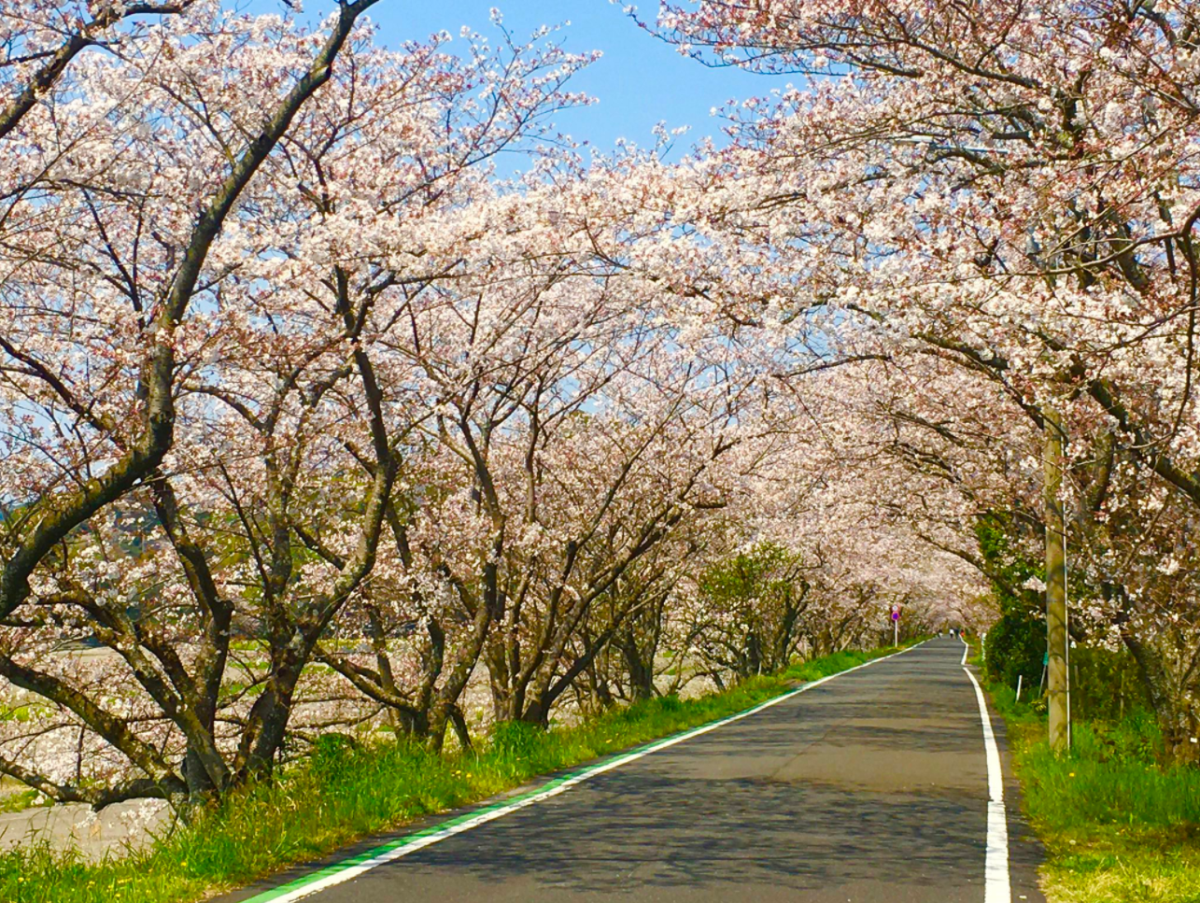
2021年 3月

（瀬戸川桜トンネル 藤枝市）

発行所 公益社団法人静岡県視覚障害者協会
〒420-0856 静岡市葵区駿府町1-70
静岡県総合社会福祉会館内
電話・ファックス 054-251-8090
Eメールアドレス info@shizuoka-kenshikyo.org
ホームページアドレス
http://www.shizuoka-kenshikyo.org/
発行人 須藤正起
編集人 安松和男
目次

１．巻頭言 会長 須藤正起 ・・・・・１

２．第一回青年部社会生活訓練事業報告
沼津支部 小倉裕二 ・・・・・４

３．気まぐれ一人旅の想い出
富士宮支部 樅山勝弘 ・・・・・７

４．前期高齢者
榛南支部 松下伴光 ・・・・・９

５．盲導犬協会のCM
熱海支部 菊池一郎 ・・・・１０

６．事務局からのお知らせ ・・・・１３

７．編集後記 ・・・・１４
１．巻頭言
会長 須藤正起
県視協会員の皆様こんにちは。昼夜の気温差が激しい季節でもありますが、コロナ禍にあってはうっかり風邪も引けない状況です。我々にとってはソーシャルディスタンスを取りにくく、嫌な顔をされがちですが、咳が出ては外出もままならなくなってしまいます。体調管理を十分に行うように気をつけましょう。
前回の通信以降の主な事業として、結成70周年・法人化35周年記念事業第19回コミュニティ静岡21が11月29日に開催され、本来であれば10年間の区切りということで、大々的に催したいところではありましたが、コロナ対策として、会場手配、予防対策、三密対策と非常に苦慮する部分も多々ありました。記念式典にご参列いただいた御来賓を始め、ご参加いただいた会員の皆様には、この場をお借りして心より御礼申し上げます。また、残念ながらご参加いただけなかった会員の皆様へ、記念品等を送付させていただきました。会のロゴマークを入れたデザインのタオルハンカチは、県視協会員の皆様に、本会に親しんでいただきたいとの意味も込めました。歴史ある会の今後を新しいものも取り入れつつ、発展させていけたらと思います。
12月13日にはSTT競技大会を開催し、マスク着用、消毒を行いながら行いました。競技の性質上、密にならないように換気にも気をつけ、待機は別室でと普段とは進行が異なる部分もありましたが、参加者の方々は白熱した試合に汗を流しました。この様な状況下でも、スポーツはストレスの発散にも必要なことであると改めて思いました。
今年の県庁への年始挨拶は、コロナ対策で中止となりましたが、点字カレンダー贈呈式や保険療養費取り扱い関係で健康福祉部長との懇談等は実施され、視覚障害者の現状と今後、どの様にコロナ禍を乗り切るか等、生活面、職業面の双方から要望をお伝えしました。今後も県との連携を密に行いたいと思います。
2月7日にIT機器使用訓練等事業として、青年部企画のリモート講習会を開催し、キャッシュレス決済について講義、意見交換等を行いました。普段は事業参加が難しい方も自宅で参加できるので、初参加者も多数おられ、思った以上の参加人数に、高齢化対策としてもリモート等での事業運営、IT使用に関する訓練事業の重要性を再確認しました。
今後、2月13〜14日に同行援護従業者養成研修応用課程を開催します。コロナの影響を甚大に受けている同行援護ですが、例年通りとはいかないまでも参加申込みがあり、最終的に16名の受講生で行います。
3月21日には、中途の集いをリモート併用で開催します。職域の確保を永続的に行うためには、関係機関を始め協力会社等との連携が欠かせません。現在、提起されている静岡視覚特別支援学校と特別支援学校との併置問題を考える上でも、視覚障害者の教育に対する今後の課題検討に対しても、あはき師の現状を教育関係者にも知っておいていただきたい。重複障害児童が増え、視覚障害児童の一般校入学を希望する親も増えつつある中、視覚障害に特化したというだけでは成り立たない。けれど、障害の別をただ単に壁を取り払うことで一括りにするのは非常に危険であり、児童の将来的なビジョンが明確にならない形での併置は阻止しなければならない。児童数の減少、重複児童の増加は各教育機関だけでなく、会全体の問題と捉え、各方面への働きかけを継続して参ります。
県視協会員の皆様にも、本会の活動を今後も支えていただきたく、ご協力を切にお願い致します。
２．第一回青年部社会生活訓練事業報告
沼津支部 小倉裕二
去る12月20日東部地区におきまして、第一回青年部社会生活訓練事業を開催しました。
当日は16名が参加しました。午前中はクレマチスの丘にて、神戸NPO・EYE-コラボレーション神戸および現地のスタッフの指導の下、スマートフォンのナビレンズというアプリを使用し、音声ガイダンスに従って歩行する体験を行ったり、館内に展示されている絵の解説を聞いたりしました。
入口には、触察地図があり、建物内の全体像を把握することができました。アプリを立ち上げて、順路に沿って歩いていくと、曲がり角の数メートル前に至るところで、「この先何メートルのところに曲がり角があります。それを右に曲がり、何メートル進むと○○の作品があります。」などと詳細な説明が流れてきます。入口の地図とこの音声案内を組み合わせることで、目的地に近い場所まで行くことができます。
美術作品は、触ることができる物が多数あるほか、アプリを使って、内容、作られた時期などを確認することができます。会員からは、「ガイダンスが詳しい」「屋外では彫刻までの距離と方向を教えてくれるので、宝探し的な楽しさがあった」など肯定的な感想が多数寄せられました。
一方でタグをカメラが認識せず、「目的の場所でも説明を聞くことができないことがある」「スマートフォンのバッテリーの消耗が激しい」などといった課題も挙げられました。しかし、それらの課題が解決すれば、視覚障害者が触る、聞くという両面から美術鑑賞を自力でできるとともに、単独で館内を歩くことができる可能性を感じられ、有意義な研修となりました。
午後は、歩行訓練士の堀江さんをお招きし、歩行に関する座談会を行い、そこで出た疑問についてアドバイスをいただきました。最初に参加者それぞれが、歩行訓練を受けた経験、歩行に関する困りごとなどについて意見を出し合いました。参加者からは、社会人になってから改めて訓練を受ける機会は、ほとんどなかったという声が多く寄せられました。
それを受けて、歩行訓練士からは、ロービジョン、全盲と関係なく、歩行訓練を受けた方がいい。数年後には見え方や歩き方も変わってくる可能性もある。メンテナンスが必要、引っ越しなどで環境が変わったときに是非活用して欲しいなどのアドバイスを受けました。
また、白杖を折られたり、人にぶつかってしまったりした時の、トラブルへの対処法について知りたいという意見も出されました。それを受け、自らが経験したひやりハッとの原因、その状況についてしっかり把握しておくことが重要。白杖を折られる事故に遭遇したときには、警察を呼び対処する。歩行訓練士に連絡すれば相談を受けたり、現場検証に立ち会っていただいたりすることができる。検証をするときに白杖を持っていないとたいへん不利になる。適切な振り方をしていないと障害者側の責任も問われるため、適切な白杖の使用法を身に着けておくことが重要などのアドバイスをいただきました。また、歩行訓練の制度を充実させるためには、当事者が活用しないと変わっていかないことを強調されていました。本研修では歩行技術そのものだけでなく、今後つながりを持つためのアドバイスをいただき、とても有意義なものとなりました。
３．気まぐれ一人旅の想い出
富士宮支部 樅山勝弘
飛行機や電車で、訳も無く出歩くことが好きな私。20年位前だったでしょうか。飛行機一日乗り放題で、羽田から札幌。札幌から新潟。沖縄・福岡と飛び回ったり、ＪＲの新幹線乗り放題では、熱海から特急で東京。東北新幹線で新青森から青森駅。特急に乗り換え青函トンネルで函館へ。現在は、北は函館北斗。南は新鹿児島までレールがつながり、飛行機は当然ですが電車もかなり便利な乗り物になってきました。
乗り物だけでなく、それぞれの地場産品や名物料理を食べることも楽しみの一つです。長崎では観光は無論のこと、ちゃんぽんやカステラ。北海道では、ラーメンとかジンギスカンのほか、ほっけやイカ、カニなどの海鮮料理はおつなものです。沖縄では、皆さんもご存知のラフティーやゴーヤ・附・ソーメンなどのチャンプルやソーキそば等は好きな料理の１つです。
某テレビ局放送されている朝ドラは、私の気まぐれ旅に火をつけ、マッサン(ウイスキーの話)が放送されたときには、北海道に。また、ちゅらさんが放送されている頃は、石垣島の離島である小浜島(こはまじま)と台湾に近い与那国島で撮影されたと知れば、どのような場所なのか興味も深まり、足を運んだものでした。私は今でもそうですが、かなり朝ドラに影響されていました。
石垣島周辺の離島には、水牛車(すいぎゅうしゃ)で観光する竹富島。カメの研究所と、住民より牛の数がかなり多い黒島。ちゅらさんで有名になった小浜島。自然の豊富な西表島。水牛車でしか行けない植物園の島由布島(ゆふじま)や島の３分の１が砂糖黍畑、そして星座がとってもきれいな最南端の島波照間島などがありますが、それぞれの島には信号機はほとんどなく、のんびりした時間が流れる。そんな自然の豊
富な島に私は惹かれている。それ以上に最低気温が15〜20℃と暖かいことも魅力がある。しかしながら、最近は近隣の国からの観光客が増え、開発も進み、のんびりした雰囲気が少なくなってきていることは残念に感じている。
４．「前期高齢者」
榛南支部 御前崎市 松下伴光
毎日、新型コロナウイルスの感染が重大な局面を迎えています。今後どうなるのか予想がつかない状態ではないかと思われます。早く治まってもらいたいと願うばかりです。
さて、私も御前崎に開業して３７年が過ぎました。いつしか年齢も６７歳を過ぎて、高齢者の仲間入りです。まだまだ気持ちや身体は、若い頃と変わりなくと思っていましたが、視覚も全盲となり、特定検診であちこち老化現象となってきました。長年、患者さんとして治療に来てくれていた方も高齢者が多くなり、車の運転をやめて来なくなりました。また、近所の多くの方々も高齢化で亡くなられて、寂しくなっています。考えてみますと、私の両親や妻の両親も亡くなって何年かの年月が経ち、自分の年齢を改めて数えた次第です。
世の中は、６５歳を過ぎたら「前期高齢者」とのことです。「コロナ感染も高齢者は重篤になるから」と子供たちから注意されています。あと３年で７０歳になりますが、先輩たちを見習って、元気にもう少し仕事をやりたいと改めて思いました。
５．盲導犬協会のCM
熱海支部 菊池一郎
ある町の交差点の前で、盲導犬を連れた視覚障害者が立ち止まっている。すると、その後ろから、
「盲導犬って大変そうだよね…」
「ストレス多そう…」
「かわいそう…」
などと言ったささやきが聞こえてくる。
突然、後ろを振り返った盲導犬が、
「え？ボクのこと、そんな風に思ってんの？！
世間の誤解に、吠えさせてもらいますわ！
これやってんのは、たくさん褒めてもらえて嬉しいからや。
楽しめる犬しか、盲導犬にはならへんのやで。
うちら、いつでも一緒におんのが幸せや思ってんのに。
そんなん言われたら、相方も悲しむわ。
どうか、そんな目で見んといてや。
ほんまに、お願いしますわ。」
そして信号機の音声が流れ、二人（正確には一人と一頭）は歩き始める。
そこに「ワン！ダフルな、ご理解を。ＡＣジャパンは、この活動を支援しています」とのナレーションが入る。
これは最近、テレビやラジオでよく耳にするようになった、
盲導犬理解のためのCMである。
これが流れ始めた時、自分は何とも言えない違和感のようなものを感じた。それについて今朝、ネットの声を拾ってみることにした。
その記事によると、
「犬がどう思っているかなんてわからないのに、盲導犬の気持ちを人間が勝手に決めつけている。「いっしょにいるのが幸せ」なんて言いながらも、実際に町で見かけた盲導犬は、悲しそうな目をしていた」といったものと、犬が振り返って、突然に変な関西弁で話し出す不自然さに対して違和感を抱いている方が多いようである。
まあ、確かにそれもそうなのかもしれないが、自分としては、それとはまた違ったものを感じている。
まず一つ目は、自分自身、盲導犬について「可哀想」などといったことは考えもしなかったし、また、周囲からも、特にそうした声を聞いたことがない。
このようなCMが流れれば、制作者側の意図とは裏腹に、そうしたネガティブな思いを、逆に呼び覚ましてしまうことにはならないだろうか？！
二つ目は現在のコロナ禍において、伝えるべきことは、もっと別のところにあるのではないか、といった感覚である。
以前から、盲導犬を連れての飲食店や宿泊施設、またはタクシーなどへの「来店拒否や乗車拒否」の話は聞いているが、ここへきて、さらにそうした事例が増えているのではないだろうか？！
また、これは、盲導犬ユーザーだけではなくて、視覚障害者全般に対して言えることなのだが、他人とのソーシャルディスタンスを取ることに不自由を感じたり、町中で声をかけてもらう機会が少なくなり、（盲導犬を連れた場合も含めて）単独での外出に困難をきたし、それが原因の一つともなって、
視覚障害者の駅ホームからの転落、死亡事故なども起きているのである。
多額のお金をかけて全国規模でのCMを流すならば、そうした視覚障害者を取り巻く切実な問題を取り上げてもらいたいものであると、切に感じさせられてしまうのである。
6．事務局からのお知らせ
１．募金活動について
今年度の募金活動について、集まった金額をお知らせ致します。12月29日に開催された、結成70周年・法人化35周年記念事業において集まった募金は24,429円でした。12月27日の西部地区ブロック交流事業にて11,079円の募金が集まりました。ご協力いただき感謝申し上げます。
２．寄付者のご紹介
11月10日以降にご寄付いただいた方のご紹介を致します。（敬称省略）錦城護謨株式会社、ローレルバンクマシン株式会社、蓮池悟志、匿名1件以上の方にご寄付をいただきました。また、書き損じはがきも多数寄せられました。
多大なるご寄付をいただき誠に有難うございます。今後も引き続きご協力をお願い致します。
３．事業の開催形態について
新型コロナウイルス感染症の影響により、事業開催は予防・対策を十分に行い、個人の体調等は自己責任において参加を募っておりますが、できる限り、リモート（Zoom）での参加や開催も行っております。感染者が出た場合の事務局対応のため、参加者名簿に付添い者の住所・電話番号等を記入していただくことも徹底させていただいております。個人情報となるため、管理には気を配っておりますので、ご協力を
お願い致します。ワクチンの予防接種が近く始まることになろうかと思いますが、これまで通り、手洗い、うがい、消毒、マスク着用等の基本的な予防法を引き続き徹底して行いましょう。
７．編集後記
半年あまり前の県視協通信108号の編集後記で、浜松市におけるクラスター感染事例を取りあげたが、本日2月10日、県からの通達を見ると、あの頃の懸念が今現在も続いていることが明らかになった。対象は、介護福祉の職場で働く方となっていますが、多様な広報媒体で、広く周知するようにいわれていますので、下記にその宣言を抜粋してご紹介します。
コロナと闘う、私たちはみんな仲間(共同声明文)
新型コロナウイルスは、誰もが感染する可能性があります。
県内の介護・福祉現場でも、入居者さん、利用者さん、職員さんの感染事例が発生しています。
感染の発生した現場では、残された少ない職員体制で、昼夜を問わず感染収束に向けて、懸命な努力が続けられています。
このようなときこそ、周囲の理解と協力が必要なのですが、残念ながら、感染者が発生した施設や職員さんへの誹謗中傷や差別的行為が、少なからず確認されています。
ネット上での攻撃や、その施設で働く職員さんへの「住んでいるマンションのエレベーターの利用自粛」、「お子さまの保育園への登園自粛」、「自宅への帰宅自粛」などの心ない言葉や態度での圧力が、職員さんの辛うじて保っている心まで折ろうとしています。とても悲しいことです。
感染された方は被害者なのです。責めることは決してなさらないでください。どうか温かく見守ってください。
私たちが闘うべき相手は新型コロナウイルスです。私たちはみんな仲間です。励まし合い、支え合って、この難局を乗り越えていきましょう。
このような宣言文でした。
最後になりましたが、コロナワクチンの予防接種はいよいよ2月中旬から始まるといわれています。私たちのところに順番が回って来るのは何時でしょうか?給付金やマスク同様焦らずに待ちましょう。
暖かな本当の春はもうすぐです。皆様のご健勝を心よりお祈り申し上げます。

編集人 安松和男
住所 〒430-0925 浜松市中区寺島町４０４－２
電話 053-456-4040
メールアドレス harry-yasu@sf.commufa.jp

